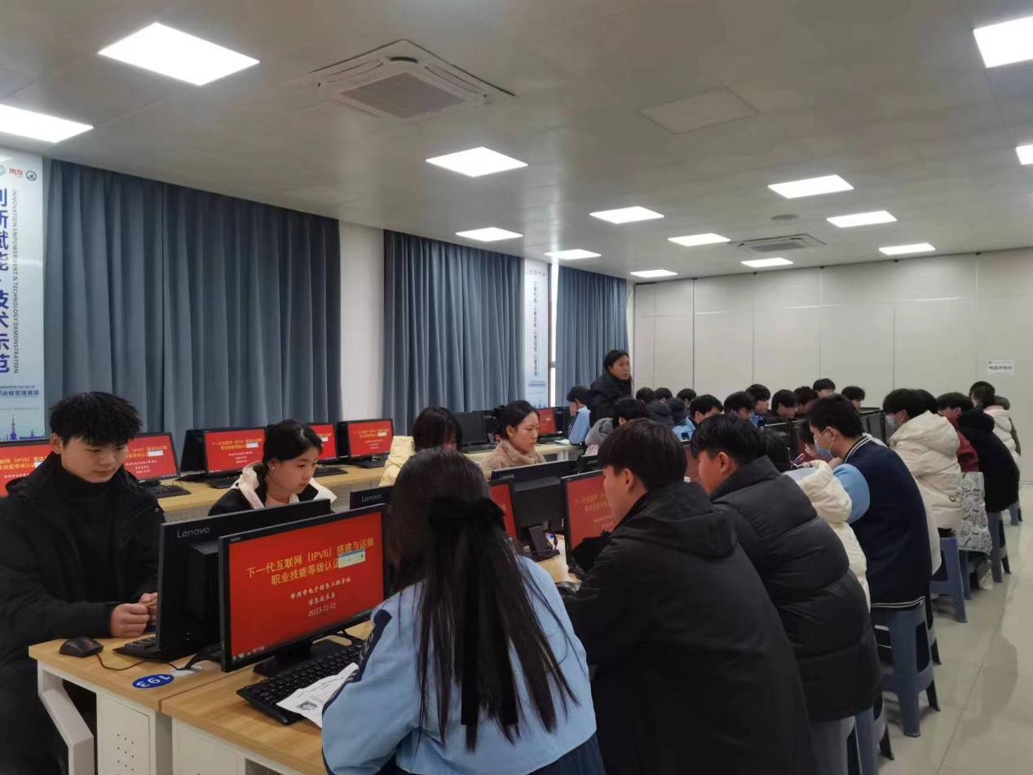

2023-2024学年上期下一代互联网(IPv6)搭建与运维1+X考证

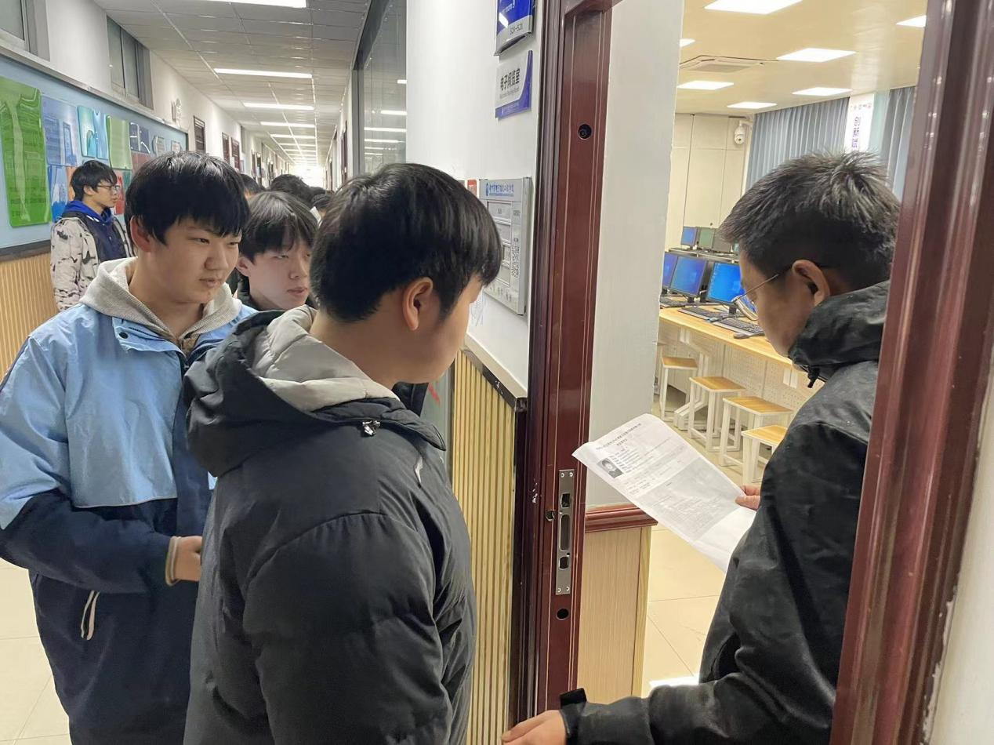

认真审核 有序入场

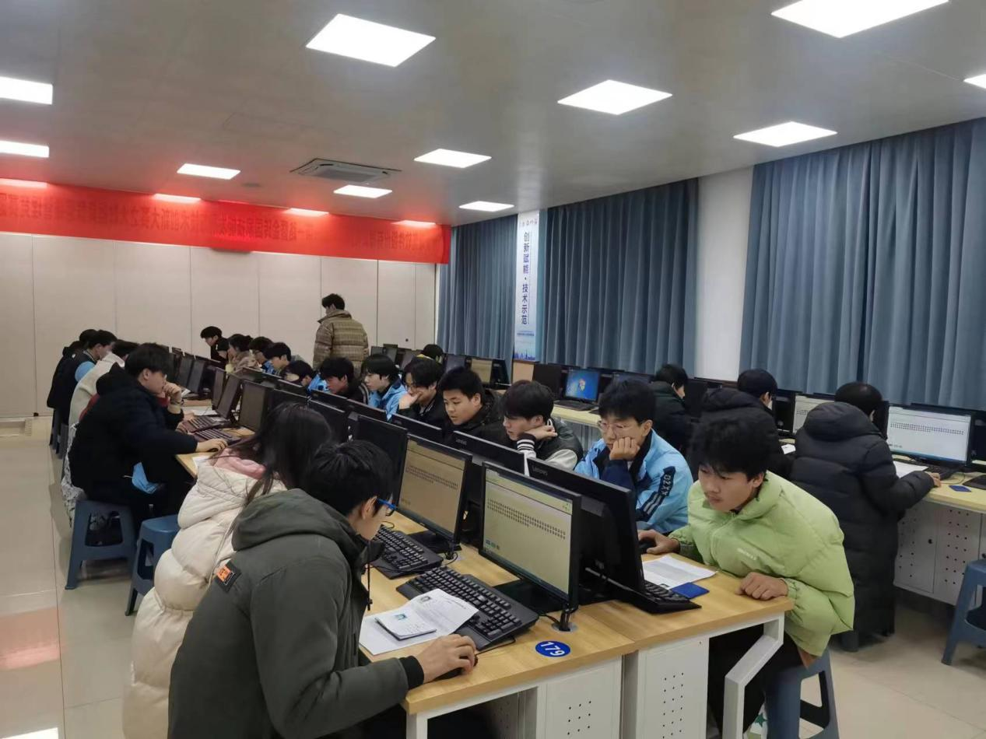

细致审题，认真答卷

2023年12月12日下午信息技术系网络工作室举办下一代互联网(IPv6)搭建与运维1+X考证。此次考核旨在提高学生在计算机网络技术领域的综合素养。

参加此次下一代互联网(IPv6)搭建与运维1+X考证的同学有22级计算机专业共100人。在信息技术系主任李喜英组织带领下，中小型网络构建任课教师近段时间紧张有序的辅导，考试工作圆满完成。

此次下一代互联网(IPv6)搭建与运维1+X考证考察的重点是关于计算机方面的基础知识，主要考察IPv6协议的相关知识、网络架构设计、路由器配置、安全防护等方面的技能。尽管此次考试知识点覆盖范围广，复习难度大。但是各位同学在考试现场认真细致答卷，展现出学生们扎实的网络技术知识。

通过这次1+X考证拓宽了学生们知识视野，有助于他们在未来的职业生涯中取得更大的成功，信息技术系将不断推广此类考证，提高学生们在信息技术领域的竞争力。

图文：赵国宁

编辑：刘雯雯